哲學系學生自主準備哲學研究所升學考試補助暫行辦法
103.10.21
宗旨：
為鼓勵學士班同學自主學習並繼續深造，凡為協助攻讀研究所考試舉辦之讀書會予以補助。

辦法：
1.學士班學生參加讀書會成員以大四生優先，大三生亦可依其自志願參加包含大四生之讀書會；成員以6至10人為限。
2.讀書會應每月至少舉辦1次為原則。
3.讀書會進行時，補助每次、每人100元；包括餐費70元，資料影印費30元。帶領讀書會之研究生另補助每小時115元。
4.學期末需送交成果報告(含活動照片、簽到表)，相關核銷單據等資料。
5.每學期初提出，每次申請以一個學期為限。
6.補助經費由系辦公室學術活動相關經費支出，視經費可支用總額決定補助團隊數量，遇多團隊同時申請時，以應屆畢業生較多之團隊優先予以補助。

哲學系讀書會申請表
主 題
申請人 | □博士班 □碩士班 學生： (簽名)
預 訂  進 行  時 間 | 年 月 日 | 年 月 日
 | 年 月 日 | 年 月 日
場 地 | □自行安排 (地點) □請系辦代為安排
成 員
名 單
主要用書
辦公室
查核
系主任
申請日期： 年 月 日
哲學系讀書會成果報告
主 題
時 間 | 年 月 日 | 場 地
出席人員
活動成果
備註：
1.每次讀書會均需填寫一張成果報告書。
2.讀書會「活動成果」除概述進行方式及主要討論內容等事項外，亦請附上當次動之照片資料(電子檔)，簽到單(見附件)，以利活動之資料記錄及保存。
3.每次申請經費補助，每人便當以70元為上限，影印資料每人以30元為上限，上述二項均需附上收據或發票(格式見附件)，以利核銷作業。

哲學系讀書會簽到單

主 題
時 間 | 年 月 日 | 場 地
姓 名 | 簽 到 | 姓 名 | 簽 到

單據格式
發票：學校統編：35701598
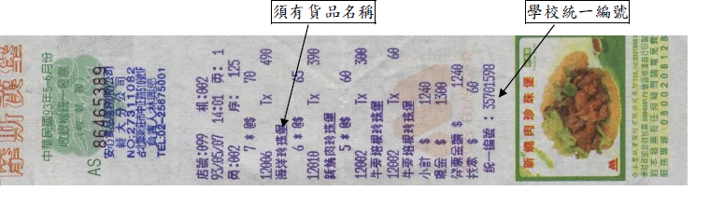
收據：買受人：輔仁大學學校財團法人輔仁大學；學校統編：35701598
